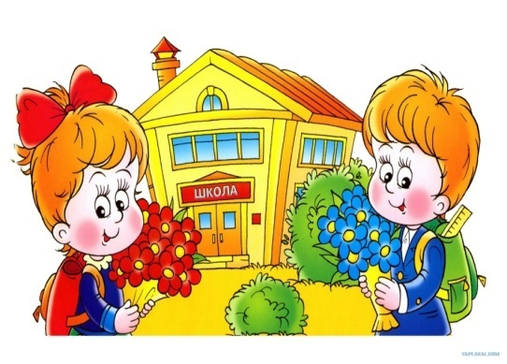
Советы родителям будущих первоклассников
Критерии готовности к школьному обучению:

Сформированность звуковой стороны речи. Ребёнок должен владеть правильным, четким звукопроизношением звуков всех фонетических групп.
Полная сформированность фонематических процессов, умение слышать и различать, дифференцировать фонемы (звуки) родного языка.
Готовность к звукобуквенному анализу и синтезу звукового состава речи: умение выделять начальный гласный звук из состава слова; анализ гласных из трёх звуков типа ауи; анализ обратного слога гласный – согласный типа оп; слышать и выделять первый и последний согласный звук в слове и т. д. Дети должны знать и правильно употреблять термины «звук», «слог», «слово», «предложение», звуки гласный, согласный, звонкий, глухой, твёрдый, мягкий. Оцениваются умение работать со схемой слова, разрезной азбукой, навыки послогового чтения.
Умение пользоваться разными способами словообразования, правильно употреблять слова с уменьшительно-ласкательным значением, умение образовывать слова в нужной форме, выделять звуковые и смысловые различия между словами: меховая, меховой; образовывать прилагательные от существительных.
Сформированность грамматического строя речи: умение пользоваться развёрнутой фразовой речью, умение работать с предложением, правильно строить простые предложения, видеть связь слов в предложениях, распространять предложения второстепенными и однородными членами; работать сдеформированным предложением, самостоятельно находить ошибки и устранять их; составлять предложения по опорным словам и картинкам. Владеть пересказом рассказа, сохраняя смысл и содержание. Составлять самостоятельно рассказ – описание.
Наличие у первоклассников даже слабых отклонений в фонематическом и лексико – грамматическом развитии ведёт к серьёзным проблемам в усвоении программ общеобразовательной школы.
Формирование грамматически правильной, лексически богатой и фонетически четкой речи, дающей возможность речевого общения и подготавливающей к обучению в школе, - одна из важных задач в общей системе работы по обучению ребёнка в дошкольных учреждениях и семье. Ребёнок с хорошо развитой речью легко вступает в общение с окружающими, может понятно выразить свои мысли, желания, задать вопросы, договориться со сверстниками о совместной игре. И наоборот, невнятная речь ребёнка затрудняет его взаимоотношения с людьми и нередко накладывает отпечаток на его характер. К 6 – 7 годам дети с речевой патологией начинают осознавать дефекты своей речи, болезненно переживают их, становятся молчаливыми, застенчивыми, раздражительными.

